100% de rendimiento en el 50% del espacio
La nueva y compacta familia de PLC de B&R permite ahorrar espacio en el armario eléctrico
B&R presenta una nueva familia de PLC: X20 Embedded. Los PLC combinan un alto rendimiento y numerosas interfaces integradas en una carcasa de solo 55 mm de ancho. Gracias a ello, su anchura es solo la mitad de la de los dispositivos comparables.
Con sus potentes procesadores Intel Atom, los nuevos PLC también resultan adecuados para aplicaciones exigentes con tiempos de ciclo cortos. Los dispositivos compactos pueden incluso controlar una aplicación robótica plenamente operativa. Los fabricantes de máquinas ahorran tanto costes como espacio en los armarios.
Incluyen de serie dos puertos USB, una tarjeta de memoria flash integrada y dos puertos Ethernet. Un conmutador integrado permite utilizar un cableado de conexión en serie sin necesidad de instalar una infraestructura de red adicional.
Interfaces integradas
Los dispositivos disponen de interfaces de hardware para POWERLINK y RS485. La interfaz RS485 puede utilizarse para conectar un variador de frecuencia directamente al PLC sin necesidad de hardware adicional. La fuente de alimentación también está integrada. A pesar de su alto rendimiento, los PLC no necesitan ventiladores ni baterías, por lo que no necesitan ningún tipo de mantenimiento.
Las variantes opcionales con una ranura de interfaz permiten que los PLC sean compatibles con otros protocolos de bus de campo. Todas las tarjetas de interfaz de B&R pueden combinarse con la serie X20 Embedded, y todos los módulos de E/S X20 pueden conectarse de la forma habitual.

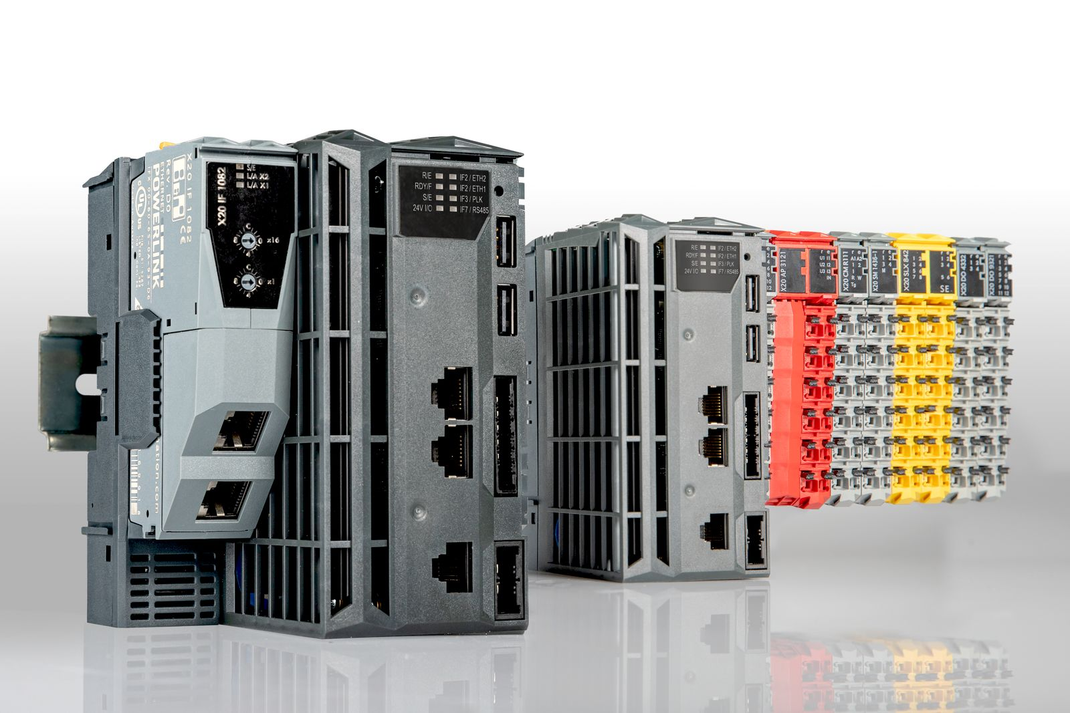
La nueva familia de PLC X20 Embedded presenta el mismo rendimiento de los procesadores Intel Atom en una anchura de solo 55 mm.

Acerca de B&R
B&R es una innovadora empresa de automatización con sede en Austria y oficinas en todo el mundo. Como líder mundial en automatización industrial, B&R combina tecnología punta con ingeniería avanzada para ofrecer a los clientes, en prácticamente todas las industrias, soluciones completas para automatización de máquinas y fábricas, control de movimiento, HMI y tecnología de seguridad integrada. Con estándares industriales de comunicación de bus de campo como POWERLINK y openSAFETY, además del potente entorno de desarrollo de software Automation Studio, B&R está constantemente redefiniendo el futuro de la automatización. El espíritu innovador que mantiene a B&R al frente de la automatización industrial está impulsado por el compromiso de simplificar los procesos y superar las expectativas del cliente.
Para más información, visite www.br-automation.com.
Si publica esta nota de prensa, por favor envíe una copia a:
Bernecker & Rainer Automatización industrial S.L.U.
Vallsolana Garden Business Park
Camí de Can Camps, 17-19
08174 Sant Cugat del Vallés
Barcelona
o al e-mail: office.es@br-automation.com

